**Firmware Mod Kit (FMK) Nedir?**

Firmware Mod Kit (FMK), gömülü sistemlerde (örneğin modem, router, IoT cihazları) kullanılan firmware (donanım yazılımı) dosyalarını analiz etmek, parçalamak (extract) ve değiştirmek (modify) için kullanılan bir araçtır. Özellikle sızma testi yapanlar, güvenlik araştırmacıları veya tersine mühendislik ile ilgilenenler için çok faydalıdır.

**Temel Özellikleri:**   
-Firmware dosyalarını (özellikle .bin, .img) otomatik olarak açar.

-İçindeki dosya sistemini çıkartır (extract) ve düzenlemeye uygun hale getirir.

-Düzenlenen dosyayı tekrar birleştirip çalışır firmware oluşturur (repack).

-Gömülü Linux sistemleriyle uyumludur (örneğin BusyBox tabanlı cihazlar).

**Kurulum Aşamaları (Debian/Ubuntu için):**

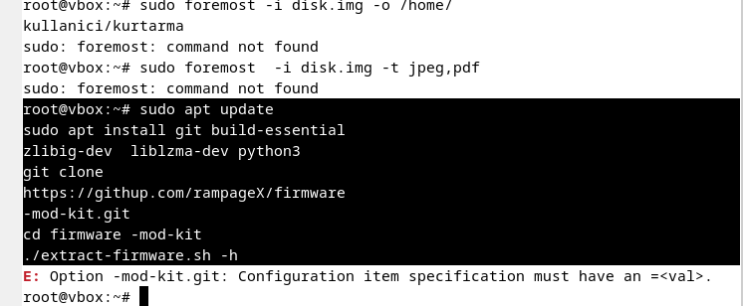

**\*Python 2 gerekebilir,bazı sürümlerde uyumluluk sorunları olabilir .**

**Kullanım komutları (temel):**

Firmware’i çıkartmak (extract):

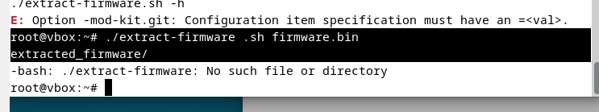

Düzenlenmiş firmware’i yeniden paketlemek (repack):

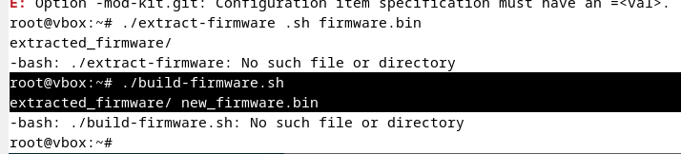

**Avantajları:**   
-Firmware Analizi Kolaylaşır: Özellikle gömülü sistem yazılımlarını (modem, router vb.) analiz etmek için idealdir.

-Yeniden Paketleme Yapabilir: Firmware’i açar, düzenlersin, sonra tekrar paketleyebilirsin. -Açık Kaynak: Ücretsizdir, GitHub üzerinden erişilebilir.

-Linux Uyumluluğu Yüksek: Özellikle Debian tabanlı sistemlerde sorunsuz çalışır.

-Sızma Testlerinde Kullanışlıdır: Cihazların zafiyetlerini test etmek için işe yarar.

**Sınırlamaları / Dezavantajları:**  
-Her Firmware ile Uyumlu Değil: Bazı özel üretici firmware’lerini açmakta zorlanabilir.

-Yeni Başlayanlar İçin Karışık Olabilir: Komut satırı bilgisi gerektirir, arayüzü yoktur. -Güncelleme Desteği Sınırlı: Proje uzun süredir aktif olarak geliştirilmiyor olabilir.

-Yetersiz Dokümantasyon: Kullanım rehberi az, bazı konularda deneme-yanılma gerekebilir.